НАПОЛНЕНИЕ МЕТАПОНЯТИЯ ПРЕДМЕТНЫМ СОДЕРЖАНИЕМ

Урок литературного чтения по теме
«Р. Сеф «Добрый человек», Л.Яхнин «Пустяки», 2 класс

Кириллова Ирина Олеговна,
учитель начальных классов
МБОУ «СОШ № 198» ЗАТО г.Северска

Цель урока:
продолжить формирование представления об общей для всех среде существования, судьба и ответственность за которую лежит на каждом человеке, ценностного отношения к нормам, регулирующим взаимодействие человека и общества с природой («правило теремка»); создать учебную ситуацию, актуализирующую «зелёную аксиому» через чтение учебных текстов.
Задачи урока:
- Познакомить учеников со стихами Р. Сефа и Л. Яхнина для развития представления об общей для всех среде существования.
- При анализе текстов актуализировать «правило теремка», рассмотреть возможность его использования при чтении стихотворений.
- Побудить учеников к самостоятельной формулировке творческого домашнего задания, отражающего через «правило теремка» необходимость сохранения общей среды существования.
Этапы и ход урока:
      - Организационный момент, мотивация к работе
- Мы сегодня познакомимся с двумя стихотворениями. Автор первого - Роман Сеф, стихотворение называется «Добрый человек». Как вы думаете, о ком или о чём может идти речь в этом стихотворении?
- О добром человеке.
- Можете ли вы сказать, каким вам представляется добрый человек? Какими качествами он обладает?
- Он всем помогает, никому не делает зла. Он не равнодушен. Ему не всё равно до чужой беды. (Учитель кратко фиксирует ответы учеников на доске)
2. Знакомство с текстом стихотворения, работа в парах.
- Ребята, авторы учебника предлагают вам поработать в парах. Нужно прочитать стихотворение и ответить на вопросы:
- Сколько человек побывали в лесу?
- Это был один и тот же лес?
- Всем там понравилось?
- Они улыбаются по одной и той же причине?
- Можно ли сказать, что один герой стихотворения отличается от других? Чем именно?
- Важно ли, каким делом человек занимается в жизни? А что же важно?
Р. Сеф ДОБРЫЙ ЧЕЛОВЕК

Столяр гулял в густом лесу
Среди больших стволов,
И, улыбнувшись, он сказал:
-Как много тут столов.

Охотник зайцев настрелял
Пять штук за шесть минут,
И, улыбнувшись, он сказал:
- Как много зайцев тут.

Шёл утром добрый человек,
Стряхнув с ветвей росу,
Он улыбнулся и сказал:
- Как хорошо в лесу!

Выступления групп учащихся – ответы на вопросы. В ходе работы учитель побуждает группы к обсуждению разных точек зрения, диалогу.

Вопросы к тексту | Уточняющие вопросы (учителя или учеников) | Ответы учеников
Сколько человек побывали в лесу? | Назовите их. | Трое: столяр, охотник и добрый человек.
Это был один и тот же лес? | Если лес один и тот же, почему же все видят в нём разное? | Да, лес был один и тот же.  У каждого из людей своя точка зрения, свой взгляд на лес.
Всем там понравилось? | Как вы поняли, что им понравилось в лесу? | В этом лесу понравилось всем.  Каждый из них, придя в лес, улыбнулся.
Они улыбаются по одной и той же причине? | Прочтите реплики каждого из героев с той интонацией, которую задаёт нам автор. | Нет. Столяр радуется множеству больших деревьев, из которых можно сделать столы. Охотник радуется богатой и лёгкой добыче. Добрый человек радуется красоте леса.  -Как много тут столов.  - Как много зайцев тут.  - Как хорошо в лесу!
Можно ли сказать, что один герой стихотворения отличается от других?  Чем именно? | Как вы это поняли? | Добрый человек пришёл в лес насладиться его красотой. Столяр и охотник пришли, чтобы забрать у леса его часть: спилить деревья, убить животных.  Добрый человек радуется лесу просто так, ничего не забирая у него. В конце его реплики автор поставил восклицательный знак, значит, он радуется красоте леса. Остальные говорят об этом ровно, спокойно, в конце их реплик стоят точки.
Важно ли, каким делом человек занимается в жизни? | Почему же автор назвал профессии первых двух людей, посетивших лес, а профессию третьего не сказал? | Конечно, важно. Важно, чтобы человек любил свою профессию. Важно, чтобы профессия помогала ему жить. Важно, чтобы его труд уважали другие люди.  Они видели всё только с точки зрения своей профессии: деревья для столяра, добыча для охотника. А лес – это не дрова, не тушки убитых зверей. Они не видели ЛЕС как живую красоту, нуждающуюся в защите, охране, помощи.
А что же важно? | Кем же важно быть? | Важно понимать, что польза леса заключается в том, что он ЕСТЬ. Когда мечта столяра и охотника осуществится – леса, деревьев, зайцев станет меньше. В лесу важно каждое растение, каждый зверёк. И они важны человеку не меньше, чем самому лесу. Это же наше «правило теремка»: человек – часть природы, у нас общая среда жизни, ответственность за неё и судьба. Не важно, кто ты по профессии, важно какой ты. Важно быть чутким, внимательным, заботливым, в понимании автора – добрым человеком.
Ребята, но ведь каждый из героев этого стихотворения может назвать себя добрым человеком. Давайте сыграем в игру «Доскажи словечко». Так у каждого героя появится возможность высказать своё мнение.
Первым мы выслушаем столяра «Я – добрый человек, потому что…» (дети заканчивают реплику)
- Я люблю свою профессию
- Я умею делать разные красивые вещи из дерева
- Я делаю для людей столы
- Мои столы красивые и прочные, служат людям долго…
Теперь очередь охотника «Я – добрый человек, потому что…»
- Я знаю повадки животных
- Я обеспечиваю людей пищей
- Мои продукты чистые, полезные для здоровья
- Я могу подстрелить на заказ редкую птицу или зверя
- Я избавляю остальных от необходимости бродить по лесу с оружием…
И о себе говорит третий человек «Я – добрый человек, потому что…»
- Я вижу красоту леса
- Я её ценю, берегу, сохраняю
- Я могу рассказать об этой красоте другим…
-Ребята, согласны вы с мнениями героев? Почему?
-Каждый из них по-своему прав. Все они хотят принести людям пользу.
- Может ли какая-то позиция быть общей для всех?
- Да, позиция доброго человека. Так должны думать и столяр, и охотник, и человек любой другой профессии.
- Спасибо, ребята, за ваше мнение. Удалось ли нам взглянуть на этот текст с точки зрения нашего «правила теремка»? Сможете ли вы самостоятельно проанализировать другое стихотворение с этой точки зрения?
- Да.
- Самостоятельная работа со стихотворением Л. Яхнина «Пустяки».
Л. Яхнин ПУСТЯКИ
Примятая травинка,
Пригнутая осинка.
Какие пустяки!
Убитая букашка
Да сбитая ромашка.
Какие пустяки!
Растоптана поганка,
Раскопана полянка.
Какие пустяки!
Засорены, забиты,
Забыты родники.
Какие пустяки!

И вот уже от леса
Остались пустяки –
Засохшая осинка,
Заросшая тропинка,
Убитая букашка
Да сбитая ромашка.
-Ребята, что вам удалось увидеть?
- То, что казалось неважным, незначительным, пустяшным закончилось катастрофой. Каждый понемножку что-то делал, а лес погиб.
- Как автор помог вам это ощутить, увидеть?
- Он использовал приём контраста. Он употребил слово «пустяки» в разных смыслах. Он разбил стихотворение на две части. Он выбрал название «Пустяки», хотя речь идёт об очень серьёзных вещах. Еще помогают это представить иллюстрации к стихотворению.
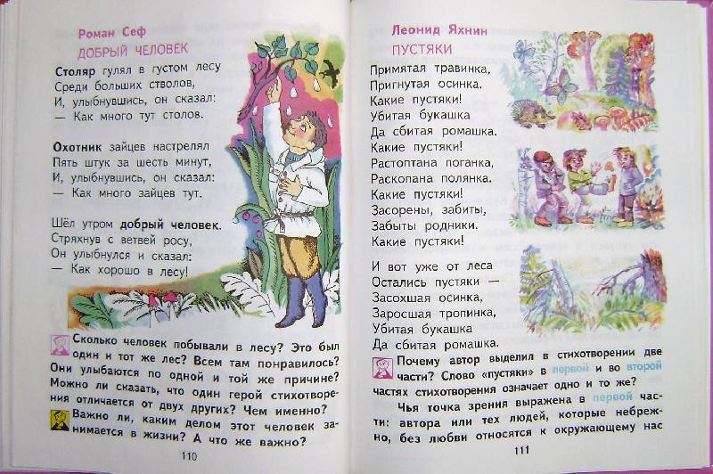
4.Творческое домашнее задание.
-Какое домашнее задание вы бы предложили к этим стихотворениям?
-Нарисовать к ним иллюстрации, используя контраст как изобразительное средство.
- Подобрать примеры жизненных ситуаций, в которых профессия не мешает человеку быть добрым, видеть мир с разных точек зрения.
- Прочитать стихотворения так выразительно и эмоционально, чтобы приём контраста мог почувствовать слушатель.
- Подобрать пословицы и поговорки, отражающие смысл этих стихотворений – «правило теремка».
- Я бы хотел записать свои мысли: что такое доброта? Какой человек считается добрым? Нужна ли людям доброта?
-Ребята, существует игра в «Пустяки». Пожалуйста, посмотрите в разных источниках информации правила этой игры и к чему она привела. (Герой Алана Милна Винни-Пух играл в пустяки. Пускал с моста щепочку и бежал на противоположный край моста смотреть, как ее выносит река. Книжку про медведя внесли в китайскую школьную программу. Теперь ежедневно в родную деревню А. А. Милна приезжают тысячи неиссякаемых китайских туристов. Все как один идут на мост играть в пустяки. Деревья в округе ощипаны догола, до последнего перышка. На них не осталось ни коры, ни веточек, ни листиков http://hi.su/content/igra-v-pustyaki ).

АНАЛИТИЧЕСКИЙ КОММЕНТАРИЙ
к уроку литературного чтения по теме
«Р. Сеф «Добрый человек», Л.Яхнин «Пустяки», 2 класс

Кириллова Ирина Олеговна,
учитель начальных классов
МБОУ «СОШ № 198» ЗАТО г.Северска
На представленном уроке показана работа по наполнению «зелёной аксиомы» предметным содержанием литературного чтения. Работая с текстами стихотворений, мы расширяем смысловое поле зелёной аксиомы «существует общая для всех среда существования, судьба которой зависит от людей, ответственность за её сохранение и развитие лежит на каждом человеке», с которой ученики познакомились ранее.
На этом уроке, как и на всех остальных, учитель не даёт детям готовых терминов, научных формулировок. Мы работаем с тем названием, которое этой аксиоме дали дети, оно доступно их пониманию – «правило теремка». Это название придумали ребята моего класса, у Ваших учеников оно может быть совершенно другим. Мы с учениками постарались найти это правило в каждом стихотворении, понять, какими приёмами пользовались авторы для того, чтобы пробудить эмоции читателей, позиции и точки зрения героев этих произведений. Дети, отвечая друг другу на поставленные вопросы, сделали самостоятельные выводы о существовании разных точек зрения и необходимости их объединения едином ценностным основанием – «зелёным» мышлением. Игра «Доскажи словечко» помогла понять, что каждый из героев стихотворения по-своему прав, с каждым из них мы можем согласиться, но каждый из них должен быть добрым по-настоящему. Сама ситуация, описываемая в стихах, говорит о том, что сегодня экологическое мышление и природосообразное поведение человека не является нормой. Поэтому высок воспитательный потенциал данного урока.
Самостоятельная работа со стихотворением «Пустяки» - пробное самостоятельное действие по работе с текстом под призмой «зелёной аксиомы». Анализ теста стихотворения помогает увидеть авторские приёмы: контраст, игру слов – их использование с пренебрежительным и ироничным оттенками.
Разнообразные варианты домашнего задания, предложенные учениками, могут стать отправной точкой для проектной или исследовательской работы школьников – точкой перехода предметного содержания в личностные смыслы для каждого из них.

